§2.1.3函数的简单性质（第2课时）
班级 姓名
【课前预习】
1．函数最大值是 ，最小值是 ,值域是
2．函数的定义域是 ，值域是 ，最大值
最小值
3．函数，最大值 ，最小值 ，值域是
4．函数，的最大值 ，最小值 ，值域
【问题情境】
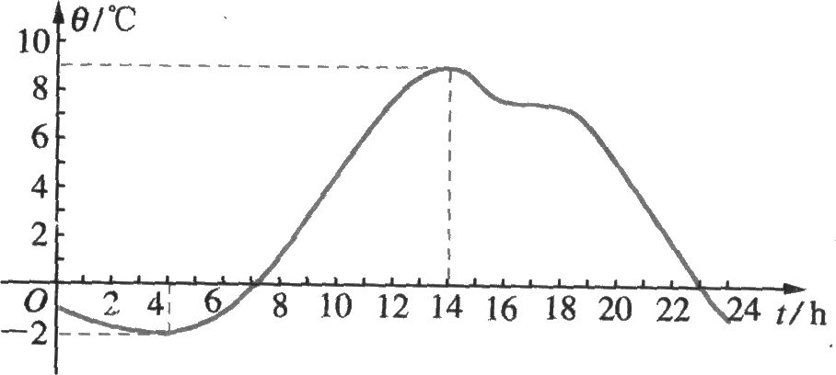
观察左边函数的图象，并根据图象解答下列问题：
说出函数的单调区间，以及在各单调区间上的单调性；
指出图象的最高点或最低点，并说明它能体现函数的什么特征？

【数学建构】
（一）函数最值定义
1．最大值
一般地，设函数的定义域为，如果存在满足：
对于任意的，都有
那么，称是函数的最大值（Maximum Value）．
思考：你能仿照函数最大值的定义，给出函数的最小值（Minimum Value）的定义吗?
2．最小值

【数学应用】
例1．求下列函数的最值
（1）， （2）

变式1：求函数上的最值.

变式2：求函数上的最值.

小结：求函数最值的方法：

例2．已知函数的定义域是，，当时，是单调增函数；当时，是单调减函数。试证明在时取得最大值。

【课堂反馈】
1．求函数在上的最大值和最小值。

2．求函数上的最值。

